Министерство образования и науки Российской Федерации

ФГАОУ ВО «Севастопольский государственный университет»

Институт радиоэлектроники и информационной безопасности

Кафедра «Радиоэлектроника и телекоммуникации»

**ОТЧЁТ**

по лабораторной работе №2

«ИСПОЛЬЗОВАНИЕ CSS ПРИ РАЗРАБОТКЕ WEB – САЙТА»

по дисциплине

«Коммуникации в Сети Интернет и Принципы Построения Сайтов»

Выполнил: студент гр. КвСИППС-18-1-о

Любарский Даниил

Защитил с оценкой: ______

Принял: ассистент Табакаев Д.И.

Севастополь

2020

**СОДЕРЖАНИЕ**

1. Описание лабораторной работы 3

1.1. Цель работы 3

1.2. Индивидуальное задание 3

1.3. Теоретические сведения 3

2. Выполнение лабораторной работы 4

2.1. Код сайта 4

2.2. Таблица использованных тегов 10

2.3. Скриншоты сайта 10

2.4. Структура разработанного сайта 10

Выводы 11

**1. Описание лабораторной работы**

**1.1. Цель работы**

Научиться работать с каскадными таблицами стилей, а также изучить основные методы работы с селекторами и построения сайта блочной верстки.

**1.2. Индивидуальное задание**

Создать сайт, состоящий и нескольких веб - страниц согласно варианту, который выдается преподавателем, используя как HTML, так и CSS.

**1.3. Теоретические сведения**

Собственные средства HTML (теги и их атрибуты) выполняют две основные роли: поддержку структуры документа (состав и взаимосвязи элементов) и определение внешнего вида визуальных элементов. Идея разделения описания внешнего вида документа от элементов, определяющих его структуру, воплотилась в технологии, называемой каскадными таблицами стилей (Cascading Style Sheets, CSS). Таблица стилей, действует подобно шаблону форматирования, и может быть разработана отдельно от HTML-документа, а затем применена к нему. Изменяя содержимое таблицы стилей, можно изменять внешний вид HTML-документов, не затрагивая их структуры и информационного содержания.**2. Выполнение лабораторной работы**

**2.1. Код сайта**

**INDEX.HTML:**

<!DOCTYPE html>

<html>

<head>

<title>XSA STORE <3</title>

<link rel="stylesheet" type="text/css" href="css/style.css">

<meta charset="UTF-8">

</head>

<body>

<div id="left_part_of_site"> <!-- left part of site -->

<p style="text-align: center;"><img src="img/logo.png" width="100px" height="100px" align="center"></p>

<ul>

<li><a href="index.html">Главная</a></li>

<li><a href="skate.html">SKATEBOARD</a></li>

<li><a href="bmx.html">BMX</a></li>

</ul>

<a href="https://vk.com/xsastore"><p style="text-align: center;"><img src="img/vk.png" width="100px" height="100px" align="center"></p></a>

<a href="https://www.instagram.com/xsastore/"><p style="text-align: center;"><img src="img/inst.png" width="100px" height="100px" align="center"></p></a>

<a href="https://www.youtube.com/channel/UCPicdyUFk1QdadYd0fEE34g"><p style="text-align: center;"><img src="img/your.jpg" width="100px" height="100px" align="center"></p></a>

</div>

<div id="main_only_grey_bg"></div> <!-- just grey bgcolor -->

<div id="main_content"> <!-- White box, including content -->

<img src="img/forindex.jpg" width="700px" height="450px" align="left"><br>

<p>ВСЁ ЧТО НАДО ДЛЯ КОМФОРТНОГО ФРИСТЙАЛА<br>

Мы уже давно на рынке и всегда предлагаем лучшие цены<br>

За нас катаются лучшие райдеры России<br>

Доставляем товары во все регионы России<br>

<br>

<br>

<br>

<br>

<br>

<br>

<br>

<br>

<br>

<br>

<br>

XSA Store - уютный фристайл магазин, расположенный в крупнейшем в России тренировочном экстрим парке XSA в Краснодаре.

Мы начали в 2006 году со строительства небольшого скейт парчка в Сочи, прошли путь в сорок парков по всему Краснодарскому краю ипяти Бэк Ярда, и теперь, используя накопленный опыт как фундамент, мы можем дать вам доступ к самым качественным компонентам.

У нас представлен большой ассортимент велосипедов BMX и уникальных деталей для BMX и роликов, некоторые из которых вы не найдёте больше нигде в России, а также защиты и качественной одежды известных брендов.

</p>

</div>

<div id="footer"> <!-- footer of site -->

<p> Мы на рынке уже больше 10 лет и нам доверяют тысячи райдеров по всей России<br>

Как с нами связаться? Всё просто: +79787777787 или же xsastore@bmx.com </p>

</div>

</body>

</html>

**skate.HTML:**

<!DOCTYPE html>

<html>

<head>

<title>SKATEBOARDS</title>

<link rel="stylesheet" href="css/style.css">

<meta charset="UTF-8">

</head>

<body>

<div id="left_part_of_site"> <!-- left part of site -->

<p style="text-align: center;"><img src="img/logo.png" width="100px" height="100px" align="center"></p>

<ul>

<li><a href="index.html">Главная</a></li>

<li><a href="skate.html">SKATEBOARD</a></li>

<li><a href="bmx.html">BMX</a></li>

</ul>

<a href="https://vk.com/xsastore"><p style="text-align: center;"><img src="img/vk.png" width="100px" height="100px" align="center"></p></a>

<a href="https://www.instagram.com/xsastore/"><p style="text-align: center;"><img src="img/inst.png" width="100px" height="100px" align="center"></p></a>

<a href="https://www.youtube.com/channel/UCPicdyUFk1QdadYd0fEE34g"><p style="text-align: center;"><img src="img/your.jpg" width="100px" height="100px" align="center"></p></a>

</div>

<div id="main_only_grey_bg"></div> <!-- just grey bgcolor -->

<div id="main_content"> <!-- White box, including content -->

<img src="img/skate.jpg" width="700px" height="450px" align="left"><br>

<p>ВСЁ ЧТО НАДО ДЛЯ КОМФОРТНОГО ФРИСТЙАЛА<br>

Мы уже давно на рынке и всегда предлагаем лучшие цены<br>

За нас катаются лучшие райдеры России<br>

Доставляем товары во все регионы России<br>

<br>

<br>

<br>

<br>

<br>

<br>

<br>

<br>

<br>

<br>

<br>

Доска для скейтборда – важная деталь, которая входит в конструкцию и делает скейт функциональным и подходящим для каждого отдельного случая. Доска для скейтборда, купить которую предлагает интернет-магазин, имеет много вариантов дизайна. Но все их объединяют общие характеристики.

Прежде всего, значение имеет материал. Доска скейтборд, купить ее вы сможете недорого, – это дека, состоящая из нескольких слоев канадского или китайского клена с покрытием шкуркой. Все слои хорошо проклеены между собой. В большинстве своем она состоит из семи слоев, но могут быть доски и шести- или девятислойные. Ширина деки имеет непосредственное значение для вида катания. Новичку больше подойдет доска, ширина которой 7,75 дюймов. Она более устойчива. Длина для качества катания особого значения не имеет. Загибы по сторонам скейта имеют разную глубину. А профи и сами всё знают)

</p>

</div>

<div id="footer"> <!-- footer of site -->

<p> Мы на рынке уже больше 10 лет и нам доверяют тысячи райдеров по всей России<br>

Как с нами связаться? Всё просто: +79787777787 или же xsastore@bmx.com </p>

</div>

</body>

</html>

**BMX.HTML:**

<!DOCTYPE html>

<html>

<head>

<title>BMX</title>

<link rel="stylesheet" href="css/style.css">

<meta charset="UTF-8">

</head>

<body>

<div id="left_part_of_site"> <!-- left part of site -->

<p style="text-align: center;"><img src="img/logo.png" width="100px" height="100px" align="center"></p>

<ul>

<li><a href="index.html">Главная</a></li>

<li><a href="skate.html">SKATEBOARD</a></li>

<li><a href="bmx.html">BMX</a></li>

</ul>

<a href="https://vk.com/xsastore"><p style="text-align: center;"><img src="img/vk.png" width="100px" height="100px" align="center"></p></a>

<a href="https://www.instagram.com/xsastore/"><p style="text-align: center;"><img src="img/inst.png" width="100px" height="100px" align="center"></p></a>

<a href="https://www.youtube.com/channel/UCPicdyUFk1QdadYd0fEE34g"><p style="text-align: center;"><img src="img/your.jpg" width="100px" height="100px" align="center"></p></a>

</div>

<div id="main_only_grey_bg"></div> <!-- just grey bgcolor -->

<div id="main_content"> <!-- White box, including content -->

<img src="img/bmx.jpg" width="700px" height="450px" align="left"><br>

<p>ВСЁ ЧТО НАДО ДЛЯ КОМФОРТНОГО ФРИСТЙАЛА<br>

Мы уже давно на рынке и всегда предлагаем лучшие цены<br>

За нас катаются лучшие райдеры России<br>

Доставляем товары во все регионы России<br>

<br>

<br>

<br>

<br>

<br>

<br>

<br>

<br>

<br>

<br>

<br>

Наши байки всегда готовы к новому сезону, теперь они обладает суперотзывчивыми 12.75-дюймовыми нижними перьями, что делает их идеальными не только для техничных специалистов Street направления, но и помогают прогрессировать начинающим райдерам. Кроме этого наши байки обзавелись закрытыми подшипниками во всех вращающихся узлах и новыми компонентами. Эти сбалансированные байки укомплектованы невероятно надежными и прочными колесными парами - широкими 36-миллиметровыми ободьями Salt Valon и покрышками SaltPlus Sting 2.35". Они доступены во всех размерах верхней трубы – от 19.5" до 22.5".

</div>

<div id="footer"> <!-- footer of site -->

<p> Мы на рынке уже больше 10 лет и нам доверяют тысячи райдеров по всей России<br>

Как с нами связаться? Всё просто: +79787777787 или же xsastore@bmx.com </p>

</div>

</body>

</html>

**CSS КОД:**

html {

margin: -10px;

}

body {

font-size: 25px;

color: black;

}

#left_part_of_site {

align-items: left;

align-self: left;

align-content: left;

background: white none repeat scroll 0% 0%;

height: 900px;

width: 10%;

left: 100%;

float: left;

z-index: 1;

}

#main_only_grey_bg {

align-items: right;

align-self: right;

background: #C0C0C0 none repeat scroll 0% 0%;

height: 900px;

width: 88%;

position: relative;

float: left;

z-index: 2;

}

#main_content {

padding-left: 30px;

padding-top: 20px;

position: absolute;

width: 1300px;

height: 700px;

background-color: white;

margin-top: 90px;

margin-left: 420px;

z-index: 3

}

#main_content_pics {

padding-left: 30px;

padding-top: 20px;

position: absolute;

width: 1300px;

height: 750px;

background-color: white;

margin-top: 20px;

margin-left: 350px;

z-index: 3

}

#footer {

position: absolute;

width: 100%;

height: 50px;

background-color: white;

margin-top: 860px;

z-index: 2;

text-align: center;

font-size: 14px;

}

li {

list-style: none;

text-indent: 15px;

font-size: 20px;

font-family: Calibri, Candara, Segoe, "Segoe UI", Optima, Arial, sans-serif;

color: black;

}

a {

text-decoration: none;

}

p {

font-size: 24px;

font-family: myFirstFont;

src: url('Segoe.ttf'),

url('Segoe.eot');

**2.2. Использованные теги**

Таблица 1. – Использованные css тегов.

|  |  |
| --- | --- |
| **Теги** | **Их Значения** |
| **Margin** | Внешние отступы |
| **Font-size** | Размер шрифта |
| **Color** | Цвет шрифта |
| **Align-items** | Расположение вещей |
| **Align-self** | Расположение самой формы |
| **Align-content** | Расположение контента |
| **Background** | Фон |
| **Height** | Высота |
| **Width** | Ширина |
| **Padding** | Внутренние отступы |
| **z-index** | Приоритет вывода |
| **Font-family** | Тип шрифта |

**2.3. Скриншоты сайта**



Рис. 1 – Скриншот главной страницы.

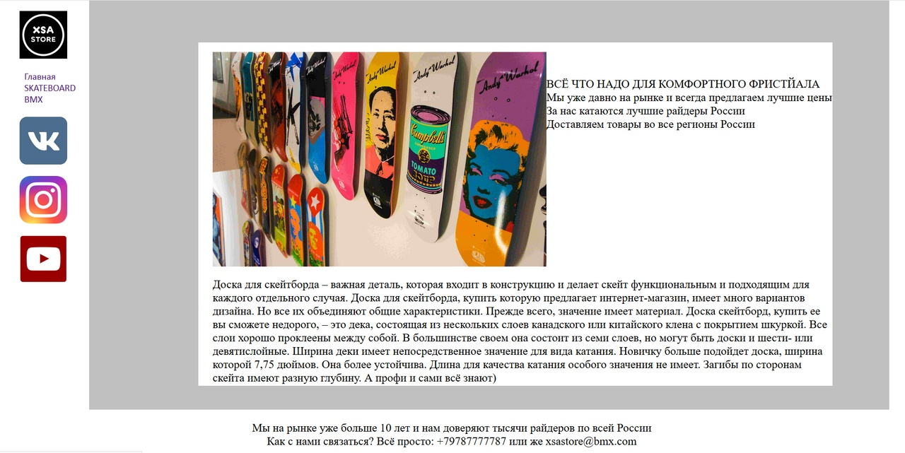

Рис. 2 – Скриншот побочной страницы skate.html

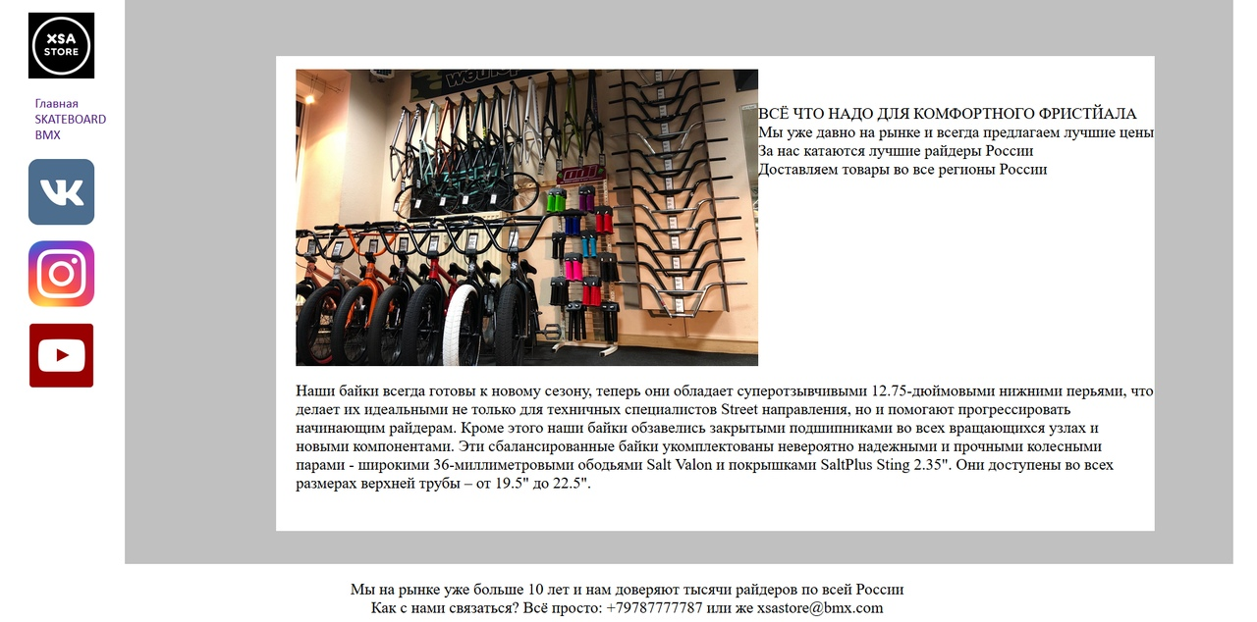

Рис. 3 – Скриншот побочной страницы bmx.html

**2.4. Структура разработанного сайта**

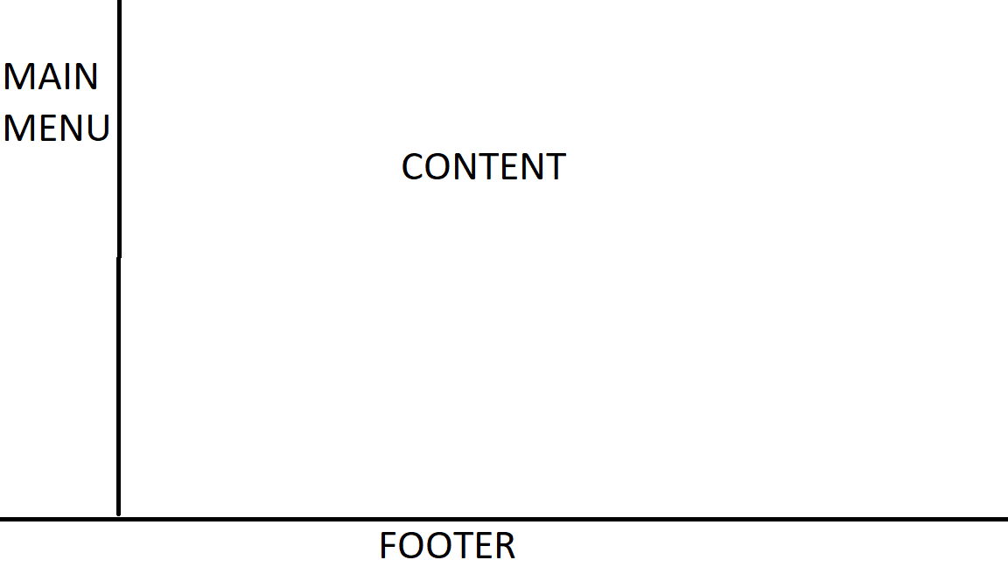

Рис. 4 – Структура разработанного сайта

**Выводы**

В ходе выполнения лабораторной работы были закреплены знания в области гипертекстовой разметки, а именно HTML, получены и применены знания в области каскадных таблиц, средствами языка CSS. Был написан сайт средствами этих языков программирования. Код страницы был написан в программе *Sublime Text 3*.